Обеспечение беспрепятственного доступа инвалидов в муниципальное автономное учреждение дополнительного образования «Дворец творчества»

Мероприятия, реализованные МАУДО «Дворец творчества» в рамках Государственной программы «Доступная среда» в III квартале 2016 года:
Обеспечено соблюдение универсальных требований к структурно-функциональным зонам:
- «Вход в здание» - устройство входных групп с учетом потребностей инвалидов, установление кнопки-вызова на входные группы дверей и на вахту
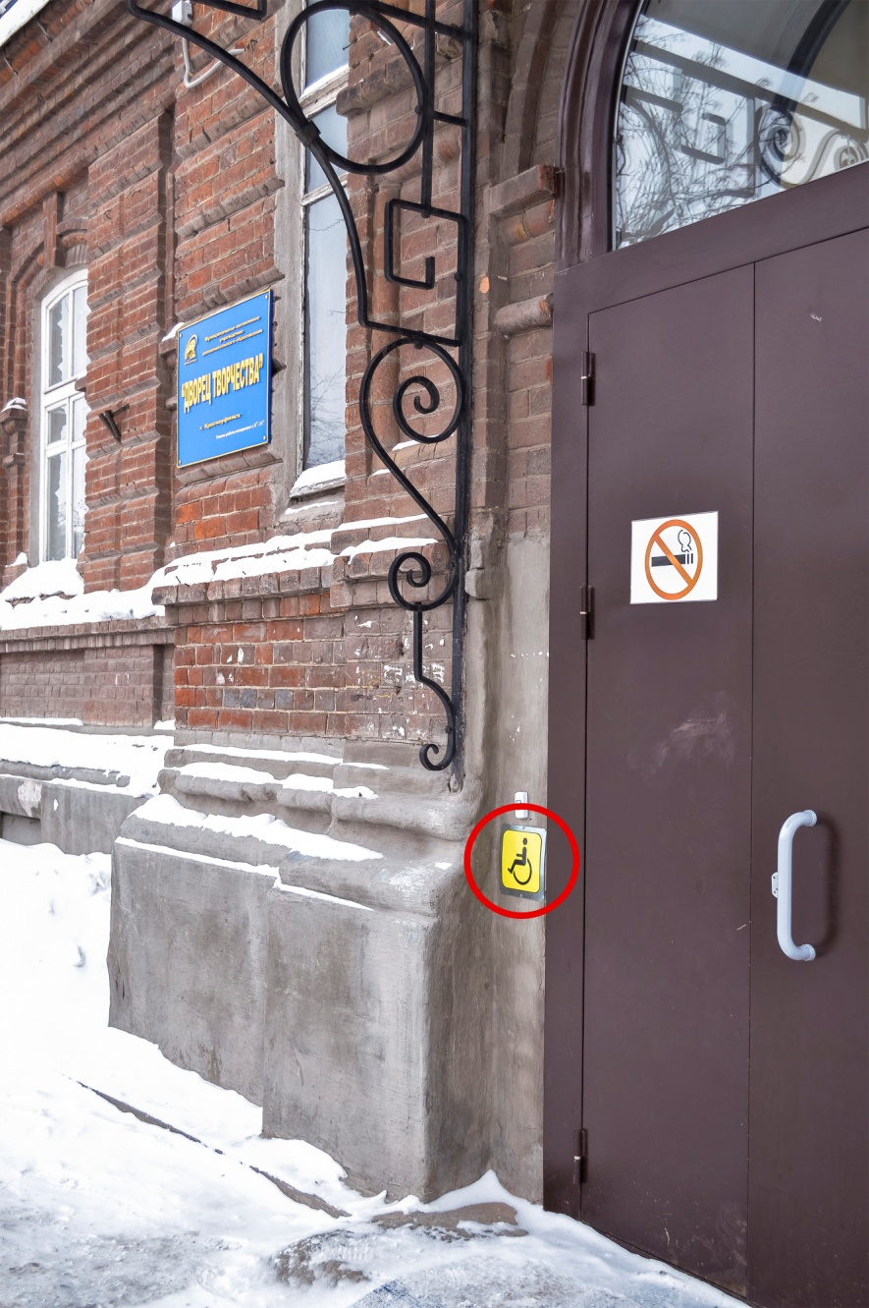
- «Путь движения внутри здания» - обустройство пандуса, ремонт лестниц

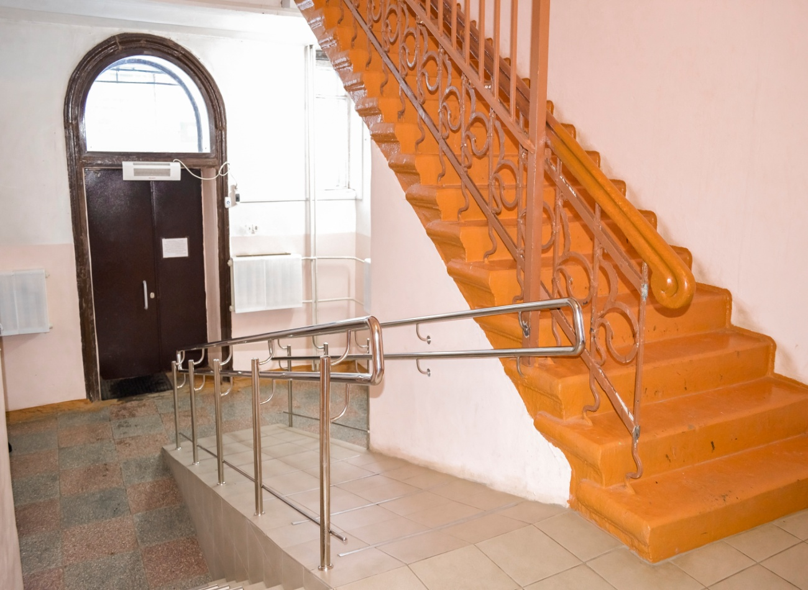
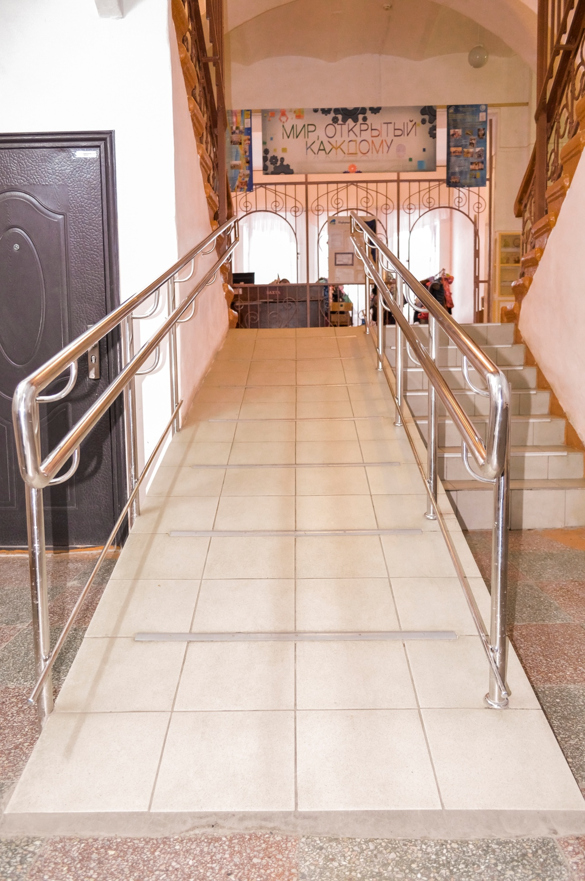

- «Санитарно-гигиеническое помещение» - ремонт туалетной комнаты для инвалидов на первом этаже здания

